"Сәулет, қала құрылысы және құрылыс саласындағы жобаларды басқару жөніндегі ұйымдарды аккредиттеу" мемлекеттік көрсетілетін қызмет регламентін бекіту туралы
Күшін жойған
Жамбыл облысы әкімдігінің 2019 жылғы 5 қарашадағы № 247 қаулысы. Жамбыл облысының Әділет департаментінде 2019 жылғы 11 қарашада № 4398 болып тіркелді. Күші жойылды - Жамбыл облысы әкімдігінің 2021 жылғы 19 наурыздағы № 73 қаулысымен
Ескерту. Күші жойылды - Жамбыл облысы әкімдігінің 19.03.2021 № 73 (алғашқы ресми жарияланған күнінен бастап қолданысқа енгізіледі) қаулысымен.
"Қазақстан Республикасындағы жергілікті мемлекеттік басқару және өзін-өзі басқару туралы" Қазақстан Республикасының 2001 жылғы 23 қаңтардағы Заңына, "Мемлекеттік көрсетілетін қызметтер туралы" Қазақстан Республикасының 2013 жылғы 15 сәуірдегі Заңына сәйкес Жамбыл облысының әкімдігі ҚАУЛЫ ЕТЕДІ:
1. Қоса беріліп отырған "Сәулет, қала құрылысы және құрылыс саласындағы жобаларды басқару жөніндегі ұйымдарды аккредиттеу" мемлекеттік көрсетілетін қызмет регламенті бекітілсін.
2. Күші жойылды деп танылсын:
1) "Сәулет, қала құрылысы және құрылыс саласындағы жобаларды басқару жөніндегі ұйымдарды аккредиттеу" мемлекеттік көрсетілетін қызмет регламентін бекіту туралы" Жамбыл облысы әкімдігінің 2016 жылғы 31 наурыздағы № 98 қаулысы (Нормативтік құқықтық актілерді мемлекеттік тіркеу тізілімінде № 3034 болып тіркелген, 2016 жылғы 29 сәуірде "Әділет" ақпараттық-құқықтық жүйесінде жарияланған);
2) "Жамбыл облысы әкімдігінің кейбір қаулыларына өзгерістер енгізу туралы" Жамбыл облысы әкімдігінің 2019 жылғы 5 сәуірдегі № 78 қаулысының (Нормативтік құқықтық актілерді мемлекеттік тіркеу тізілімінде № 4196 болып тіркелген, 2019 жылғы 25 сәуірде Қазақстан Республикасы нормативтік құқықтық актілерінің эталондық бақылау банкінде жарияланған) 1 тармағының 2) тармақшасы.
3. "Жамбыл облысы әкімдігінің мемлекеттік сәулет-құрылыс бақылау басқармасы" коммуналдық мемлекеттік мекемесі заңнамада белгіленген тәртіппен:
1) осы қаулының әділет органдарында мемлекеттік тіркелуін;
2) осы қаулының мемлекеттік тіркеуден кейін күнтізбелік он күн ішінде оны ресми жариялауға жіберілуін;
3) осы қаулының Жамбыл облысы әкімдігінің интернет-ресурсында орналастырылуын;
4) осы қаулыдан туындайтын басқа да шаралардың қабылдануын қамтамасыз етсін.
4. Осы қаулының орындалуын бақылау облыс әкімінің орынбасары Е.Дауылбаевқа жүктелсiн.
5. Осы қаулы әділет органдарында мемлекеттік тіркелген күннен бастап күшіне енеді және оның алғашқы ресми жарияланған күнінен кейін күнтізбелік он күн өткен соң қолданысқа енгізіледі.
Облыс әкімі | А. Мырзахметов
Жамбыл облысы әкімдігінің
2019 жылғы "__" __________
№ __ қаулысымен бекітілген
"Сәулет, қала құрылысы және құрылыс саласындағы жобаларды басқару жөніндегі ұйымдарды аккредиттеу" мемлекеттік көрсетілетін қызмет регламенті
1. Жалпы ережелер
1. "Сәулет, қала құрылысы және құрылыс саласындағы жобаларды басқару жөніндегі ұйымдарды аккредиттеу" мемлекеттік көрсетілетін қызметі (бұдан әрі – мемлекеттік көрсетілетін қызмет) "Сәулет, қала құрылысы және құрылыс саласындағы жобаларды басқару жөніндегі ұйымдарды аккредиттеу" мемлекеттік көрсетілетін қызмет стандартын бекіту туралы" Қазақстан Республикасы Ұлттық экономика министрінің міндетін атқарушының 2016 жылғы 12 ақпандағы № 74 бұйрығымен бекітілген "Сәулет, қала құрылысы және құрылыс саласындағы жобаларды басқару жөніндегі ұйымдарды аккредиттеу" мемлекеттік көрсетілетін қызмет стандартына сәйкес (Нормативтік құқықтық актілерді мемлекеттік тіркеу тізілімінде № 13213 тіркелді) (бұдан әрі - Стандарт) "Жамбыл облысы әкімдігінің мемлекеттік сәулет-құрылыс бақылау басқармасы" коммуналдық мемлекеттік мекемесімен (бұдан әрі – мемлекеттік көрсетілетін қызмет беруші) көрсетіледі.
Өтініштер қабылдауды және мемлекеттік көрсетілетін қызмет көрсету нәтижелерін беру "электрондық үкіметтің" www.egov.kz веб-порталы (бұдан әрі – портал) арқылы жүзеге асырылады.
2. Мемлекеттiк көрсетілетін қызмет нысаны: электрондық (толық автоматтандырылған).
3. Мемлекеттік қызметті көрсету нәтижесі Стандарттың 1 қосымшасына сәйкес аккредиттеу туралы куәлік беру (бұдан әрі – куәлік) немесе Қазақстан Республикасының заңдарында көзделген негіздер бойынша бас тарту болып табылады.
Мемлекеттік көрсетілетін қызметтік көрсету нәтижесін ұсыну нысаны: электрондық түрде.
2. Мемлекеттік қызмет көрсету процесінде көрсетілетін қызметті берушінің құрылымдық бөлімшелерінің (қызметкерлерінің) іс-қимылдар тәртібін сипаттау
4. Мемлекеттік қызметті көрсету бойынша рәсімді (іс-қимылды) бастауға негіз болып Стандарттың 2-қосымшасына сәйкес белгіленген нысан бойынша өтініш табылады.
5. Мемлекеттік қызмет көрсету процесінің құрамына кіретін әрбір рәсімнің (іс-қимылдың) мазмұны, оның орындалу ұзақтығы:
1) көрсетілетін қызметті берушінің кеңсе қызметкері келіп түскен құжаттарды тіркейді және оларды көрсетілетін қызметті берушінің басшысына жолдайды, 5 (бес) минут ішінде;
2) көрсетілетін қызметті берушінің басшысы келіп түскен құжаттармен танысады және көрсетілетін қызметті берушінің жауапты орындаушысына жолдайды, 5 (бес) минут ішінде;
3) көрсетілетін қызметті берушінің жауапты орындаушысы келіп түскен құжаттарды қарайды, құжаттардың толықтығын және рұқсат беру талаптарына сәйкестігін тексереді, мемлекеттік көрсетілетін қызмет нәтижесін дайындайды және қол қою үшін көрсетілетін қызметті берушінің басшысына жолдайды, 20 (жиырма) минут ішінде;
4) көрсетілетін қызметті берушінің басшысы мемлекеттік көрсетілетін қызметтің нәтижесіне қол қояды және көрсетілетін қызметті берушінің кеңсе қызметкеріне жолдайды, 5 (бес) минут ішінде;
5) көрсетілетін қызметті берушінің кеңсе қызметкері мемлекеттік көрсетілетін қызметтің нәтижесін тіркейді және көрсетілетін қызметті алушының "жеке кабинетіне" портал арқылы жолдайды, 5 (бес) минут ішінде.
6. Келесі рәсімді (іс-қимылдарды) орындауды бастау үшін негіз болатын мемлекеттік қызметті көрсету бойынша рәсімдердің (іс-қимылдардың) нәтижесі:
1) қызмет алушының өтінішін тіркеу;
2) қызмет берушінің басшысының бұрыштамасы;
3) жауапты маманмен құжаттарды қарау;
4) мемлекеттік қызметті көрсету нәтижесін дайындау;
5) мемлекеттік қызметті көрсету нәтижесін қызметті берушінің басшысымен қол қоюы;
6) мемлекеттік қызметті көрсету нәтижесін портал арқылы қызмет алушының "жеке кабинетіне" жіберу.
3. Мемлекеттік қызметтерді көрсету процесінде көрсетілетін қызметті берушінің құрылымдық бөлімшелерінің (қызметкерлерінің) өзара іс-қимылы тәртібін сипаттау
7. Мемлекеттік қызмет көрсету процесіне қатысатын көрсетілетін қызметті берушінің құрылымдық бөлімшелерінің (қызметкерлерінің) тізбесі:
1) көрсетілетін қызметті берушінің кеңсе қызметкері;
2) көрсетілетін қызметті берушінің басшысы;
3) көрсетілетін қызметті берушінің жауапты орындаушысы.
8. Мемлекеттік қызметті көрсету үдерісінде рәсімдердің келесі реттілігі жүзеге асырылады:
1) көрсетілетін қызметті берушінің кеңсе қызметкері келіп түскен құжаттарды тіркейуі және оларды көрсетілетін қызметті берушінің басшысына жолдауы, 5 (бес) минут ішінде;
2) көрсетілетін қызметті берушінің басшысы келіп түскен құжаттармен танысуы және көрсетілетін қызметті берушінің жауапты орындаушысына жолдауы, 5 (бес) минут ішінде;
3) көрсетілетін қызметті берушінің жауапты орындаушысы келіп түскен құжаттарды қарауы, құжаттардың толықтығын және рұқсат беру талаптарына сәйкестігін тексеруі, мемлекеттік көрсетілетін қызмет нәтижесін дайындауы және қол қою үшін көрсетілетін қызметті берушінің басшысына жолдауы, 20 (жиырма) минут ішінде;
4) көрсетілетін қызметті берушінің басшысы мемлекеттік көрсетілетін қызметтің нәтижесіне қол қоюы және көрсетілетін қызметті берушінің кеңсе қызметкеріне жолдауы, 5 (бес) минут ішінде;
5) көрсетілетін қызметті берушінің кеңсе қызметкері мемлекеттік көрсетілетін қызметтің нәтижесін тіркеуі және көрсетілетін қызметті алушының "жеке кабинетіне" портал арқылы жолдауы, 5 (бес) минут ішінде.
4. Мемлекеттік қызметті көрсету процесінде ақпараттық жүйелерді пайдалану тәртібін сипаттау
9. Портал арқылы мемлекеттік қызмет көрсету кезінде қызмет беруші мен қызмет алушының рәсімдерінің (іс-қимылдарының) реттілігін сипаттау:
1) көрсетілетін қызметті алушы компьютерінің интернет-браузерінде сақталған өзінің электрондық цифрлық қолтаңбасы тіркеу куәлігі арқылы порталда тіркеуді жүзеге асырады;
2) 1-процес – көрсетілетін қызметті алушы компьютерінің интернет-браузерінде электрондық цифрлық қолтаңбасы тіркеу куәлігін бекіту, мемлекеттік көрсетілетін қызметті алу үшін көрсетілетін қызметті алушының порталға құпия сөз енгізу процесі;
3) 1-шарт – порталда логин (бизнес-сәйкестендіру нөмірі/жеке-сәйкестендіру нөмірі) және құпия сөз арқылы тіркелген көрсетілген қызметті алушы туралы деректердің нақтылығын тексеру;
4) 2-процесс – көрсетілетін қызметті алушы деректерінде бұзушылықтардың болуына байланысты авторландырудан бас тарту туралы порталда хабарлама қалыптастыру;
5) 3-процесс – көрсетілетін қызметті алушының порталда осы регламентте көрсетілген қызметті таңдауы, қызметті көрсету үшін сұрау нысанын экранға шығару және оның құрылымы мен форматтық талаптарын ескере отырып, сұраудың нысанына электрондық түрдегі қажетті құжаттарды тіркей отырып, көрсетілетін қызметті алушының нысанды толтыруы (деректерді енгізуі);
6) 4-процесс – көрсетілетін қызметті алушының сұрауды растау (қол қою) үшін электрондық цифрлық қолтаңбасы тіркеу куәлігін таңдауы;
7) 2-шарт – порталда электрондық цифрлық қолтаңбасы тіркеу куәлігінің қолданылу мерзімін және тізімде кері қайтарылған (күшін жойған) тіркеу куәліктерінің болмауын, сондай-ақ сауалда көрсетілген жеке сәйкестендіру нөмірі/бизнес-сәйкестендіру нөмірі мен электрондық цифрлық қолтаңбасы тіркеу куәлігінде көрсетілген жеке сәйкестендіру нөмірі/бизнес-сәйкестендіру нөмірі арасындағы сәйкестендіру деректерінің сәйкестігін тексеру;
8) 5-процесс – көрсетілетін қызметті алушының электрондық цифрлық қолтаңбасы түпнұсқасы расталмағандықтан сұрау салынған көрсетілетін қызметтен бас тарту туралы хабарламаны қалыптастыру;
9) 6-процесс – көрсетілетін қызметті алушының электрондық цифрлық қолтаңбасы арқылы көрсетілетін қызметті алуға арналған сұраудың (енгізілген деректердің) толтырылған нысанын растауы (қол қоюы);
10) 7-процесс – порталда құжатты тіркеу және өңдеу;
11) 3-шарт – құрылымдық бөлімшелердің көрсетілетін қызметті алушының біліктілік талаптарына және лицензия беру үшін негіздемеге сәйкестігін тексеруі;
12) 8-процесс – порталда көрсетілетін қызметті алушының деректерінде бұзушылықтардың болғандықтан сұрау салынған қызметті көрсетуден бас тарту туралы хабарлама құрастыру;
13) 9-процесс – көрсетілетін қызметті алушымен порталда қалыптастырылған қызметтің нәтижесін (электрондық құжат нысанындағы хабарлама) алу. Мемлекеттік қызмет көрсету нәтижесі көрсетілетін қызметті берушінің басшысының электрондық цифрлық қолтаңбасымен куәландырылған электрондық құжат түрінде портал арқылы көрсетілетін қызметті алушының "жеке кабинетіне" жолданады.
Портал арқылы мемлекеттік қызмет көрсету кезіндегі ақпараттық жүйелердің функционалдық өзара іс-әрекеттері осы регламенттің 1-қосымшасына сәйкес диаграммада келтірілген.
10. Мемлекеттік қызмет көрсету процесінде рәсімдердің (іс-қимылдардың) ретін, көрсетілетін қызметті берушінің толық сипаттамасы, құрылымдық бөлімшелерінің (қызметкерлерінің) өзара іс-қимылдарының, мемлекеттік қызмет көрсету процесінде ақпараттық жүйелерді қолдану тәртібінің сипаттамасы осы регламенттің 2-қосымшасына сәйкес мемлекеттік қызмет көрсетудің бизнес-процестерінің анықтамалығында көрсетіледі.
Мемлекеттік қызмет көрсетудің бизнес-процестерінің анықтамалығы порталда, көрсетілетін қызметті берушінің интернет-ресурсында орналастырылады.
"Сәулет, қала құрылысы және құрылыс
саласындағы жобаларды басқару
жөніндегі ұйымдарды аккредиттеу"
мемлекеттік қызметінің регламентіне
1-қосымша
"Электронды үкімет" порталы арқылы мемлекеттік қызмет көрсетудің функционалдық өзара іс-қимыл диаграммасы

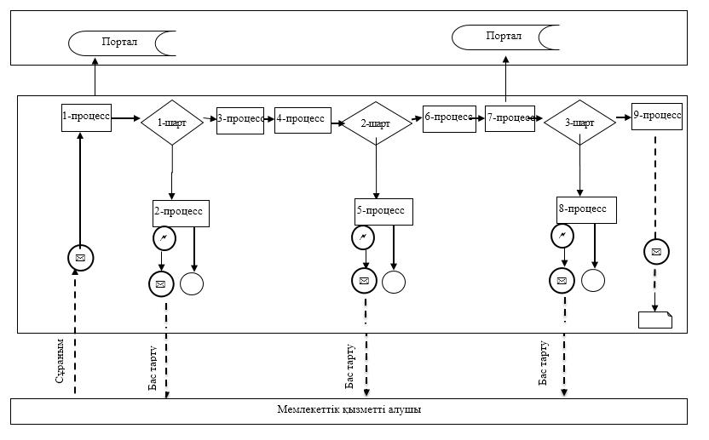

Шартты белгілер:

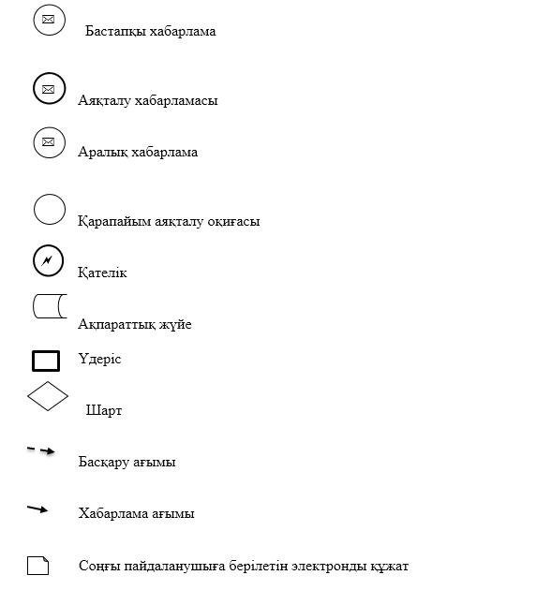

Сәулет, қала құрылысы және құрылыс
саласындағы жобаларды басқару
жөніндегі ұйымдарды аккредиттеу"
мемлекеттік көрсетілетін қызмет регламентіне
2-қосымша
"Сәулет, қала құрылысы және құрылыс саласындағы жобаларды басқару жөніндегі ұйымдарды аккредиттеу" мемлекеттік көрсетілетін қызметтің регламенті" мемлекеттік көрсетілетін қызметтің бизнес-процестерінің анықтамалығы

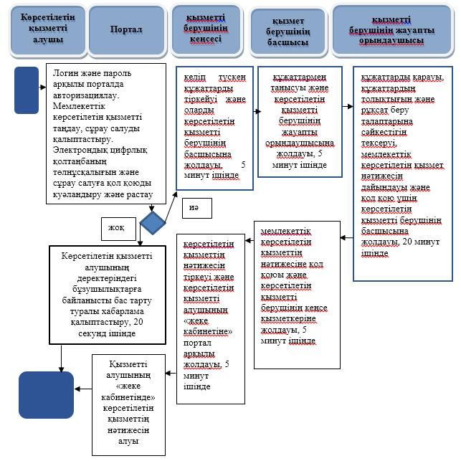

Шартты белгілер:

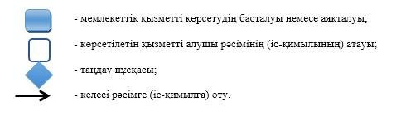

© 2012. Қазақстан Республикасы Әділет министрлігінің «Қазақстан Республикасының Заңнама және құқықтық ақпарат институты» ШЖҚ РМК

